IZREŽI I ZALIJEPI
SVAKOJ KORNJAČI NEDOSTAJE JEDAN DIO. PRONAĐI GA.
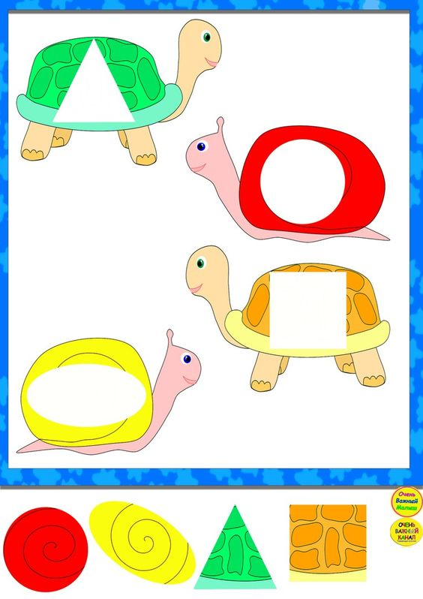

POMOGNI MEDVJEDIĆU DA PRONAĐE SVE DIJELOVE

